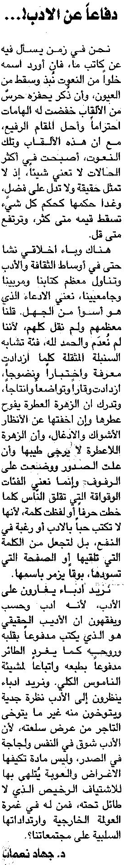

اللواء ـ الثلاثاء 1/12/2015

